课程编号：MTH17003 北京理工大学2011-2012学年第一学期
工科数学分析期中试题
班级_______________ 学号_________________ 姓名__________________

(本试卷共6页, 十一个大题. 解答题必须有解题过程. 试卷后面空白纸撕下做草稿纸. 试卷不得拆散.)
题号 | 一 | 二 | 三 | 四 | 五 | 六 | 七 | 八 | 九 | 十 | 十一 | 总分
得分

一. 填空题（每小题2分, 共10分）
1. 曲线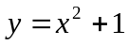 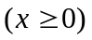的经过点(0,0)的切线方程为_______________________.
2. 设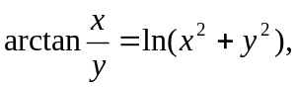 则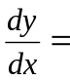_______________________.
3. 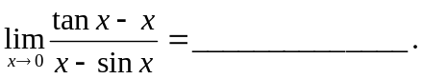
4. 已知曲线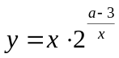有斜渐近线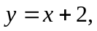 则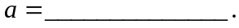
5. 设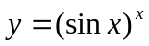 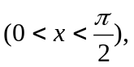 则
二. (8分) 求极限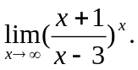

三. (8分) 设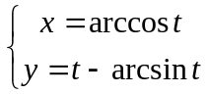，求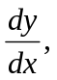 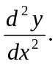

四. (8分) 设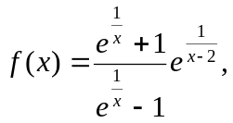 指出的间断点, 并判断是第几类间断点.

五. (9分) 求极限 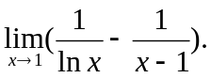

六. (9分) 设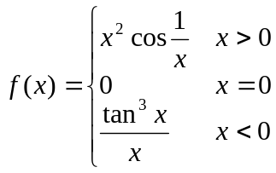 , 求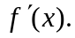

七. (8分) 将一半径为的球体切割成一圆锥, 问圆锥的高为多少时可使圆锥的体积最大.

八. (10分) 证明不等式 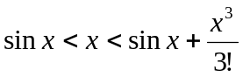 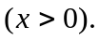

九. (12分) 设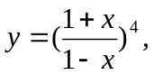 研究函数的性态, 并作出函数的图形.

十. (9分) 设在的某邻域内有4阶导数, 在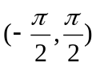内,
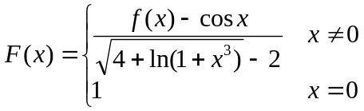 , 且在处连续, 求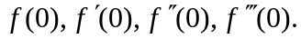

十一. (9分) 设在二阶可导, 且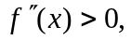 又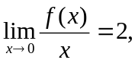 证明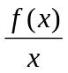在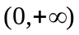内单调增加.

